新 书 推 荐

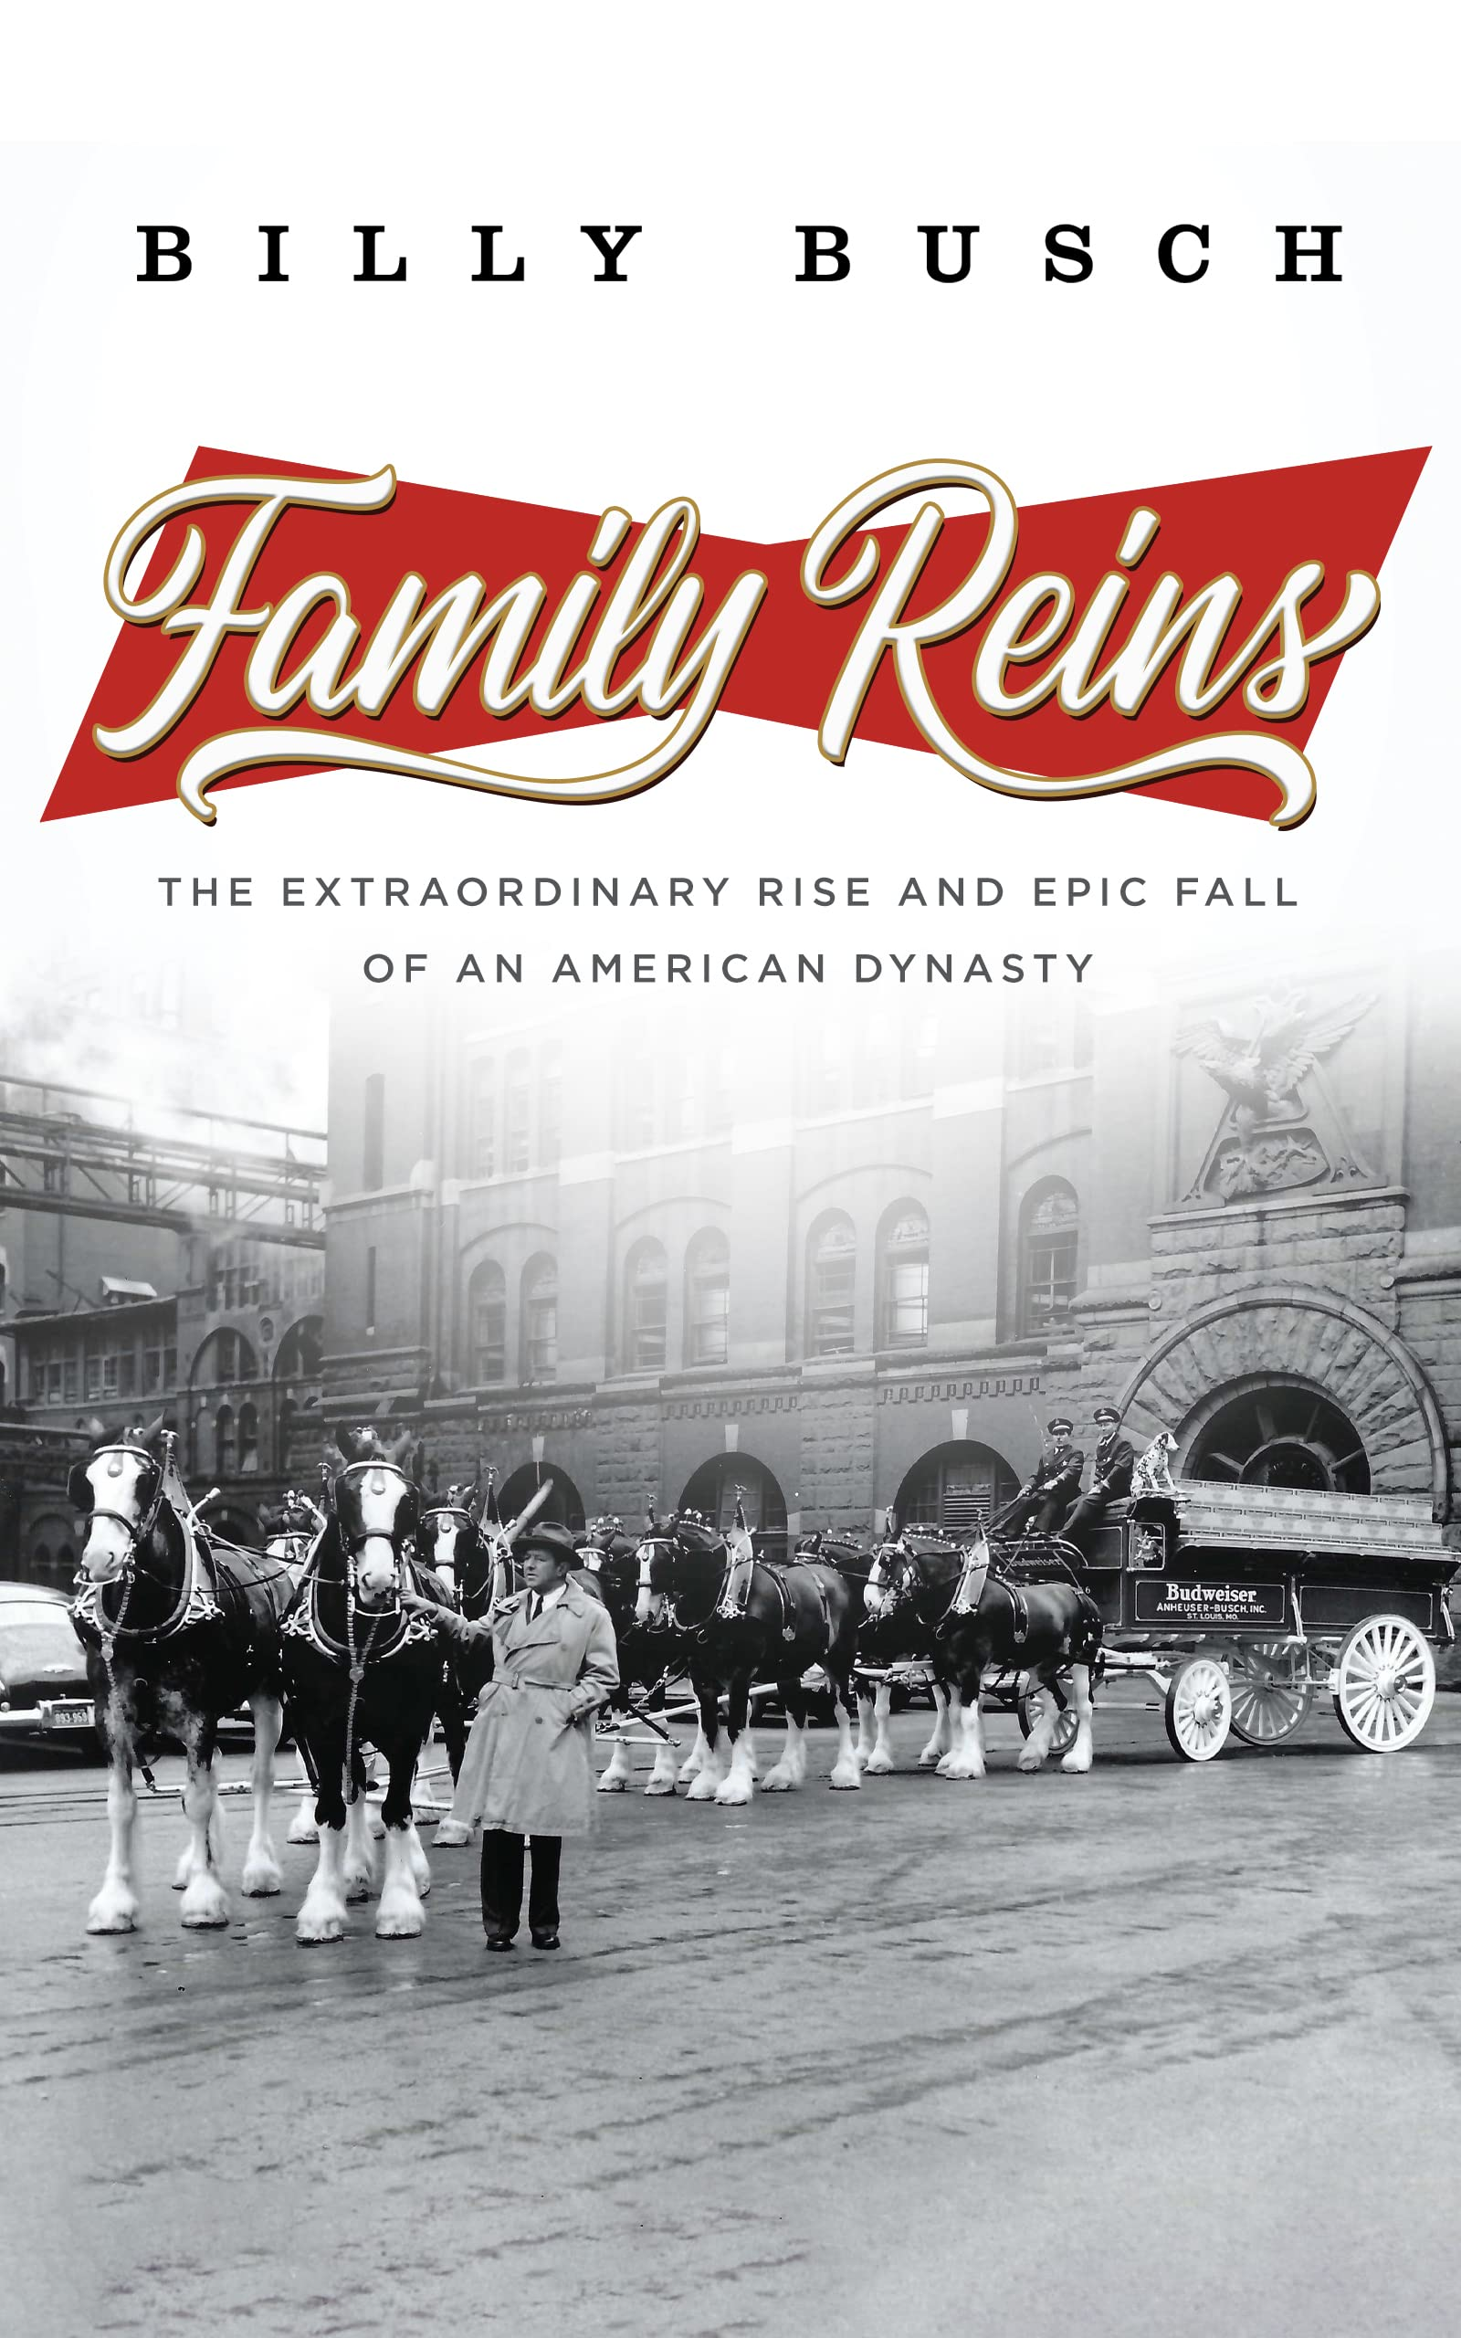
中文书名：《王朝舵手：一个传奇家族的兴衰》
英文书名：FAMILY REINS: The Extraordinary Rise and Epic Fall of an American Dynasty
作 者：Billy Busch
出 版 社：Blackstone
代理公司：WME/ANA/Lauren
页 数：242页
出版时间：2023年8月
代理地区：中国大陆、台湾
审读资料：电子稿
类 型：非小说/传记和回忆录
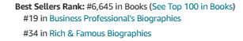
It is Library Journal must-read memoir, and you can hear from the author himself in the promotional video from Blackstone.

内容简介：

比利·布什的《王朝舵手》是其创始家族的成员对历史悠久的安海斯·布希（Anheuser-Busch）啤酒公司的首次公开描述记录。这部类似小说的回忆录，部分是历史记录，部分是家庭剧，详细介绍了世界上最知名的品牌之一是如何经受住战争、政治动荡、社会动荡和经济动荡的考验，但却没有扛过家族内讧、背信弃义和丑闻的影响。

情感充沛、充满活力的《王朝舵手》将吸引喜欢《继承》（SUCCESSION）、《鲸吞亿万》（BILLION DOLLAR WHALE）、《男孩》（THE BOYS）的读者粉丝，当然还有各地的啤酒爱好者。

比利·布希是在他的家族如何建立起最具代表性的品牌之一的真实故事中长大的。

自公司成立近150年以来，布希家族、他们的啤酒、广告中著名的克莱德斯丹利，甚至他们的经营风格都成为了美国梦的象征——那时大家都认同的信念，即努力工作、胆识和积极的行动态度使一切成为可能。

作为啤酒之王的王子，比利在家族的祖传庄园里长大，过着普通人梦寐以求的生活——住在游乐园里，乘坐私人轿车和游艇旅行，和宠物大象泰西一起玩耍。但随着他的成长，他意识到，布希家族的遗产不仅仅是财富和特权。比利的父亲——与其说是父亲，不如说是老板——延续了为下一代培养企业领导力的传统，对他的孩子们提出了高标准和严要求。对比利来说，所有这些，再加上一个不正常的家庭环境，都太正常了。

《王朝舵手》讲述了一个传奇家族的故事，他们的权力崛起，以及他们通过家庭内讧、继承斗争和一连串似乎无止境的悲剧、羞辱和损失从而跌落神坛。

作者简介：

比利·布希（Billy Busch）是布希家族酿酒和蒸馏公司的创始人，也是安海斯·布希公司数十亿美元财富的继承人。他有七个孩子，并与妻子一起出演了MTV真人秀节目《布希家族酿酒》（The Busch Family Brewed）。他毕业于圣路易斯大学，曾打过职业马球，赢得过美国马球公开赛。

媒体评价：

“虽然在富裕的环境中长大，但布希一直觉得他的父亲才是真正的老板，为他将来担任企业领导角色做准备。在书中，他讲述了一个关于家庭、内讧和自己做主的故事。”
——《图书馆杂志》（Library Journal）

“在这本内容丰富的回忆录中，布希记录了他作为安海斯·布希啤酒公司继承人的起伏生活，以及最终导致他的家族失去对企业控制的前因后果。”
—— 《出版人周刊》（Publishers Weekly）

“比利·布希让我们走进幕后，了解一个家族王朝的亲密细节……这本书写得很好，节奏很好，深入人心，可读性非常高，因为它是真实的，所以更有说服力。不容错过！”
——安德鲁斯和威尔逊（Andrews & Wilson），国际畅销书《邓普西》（Dempsey）和《沙盒》（The Sandbox）的作者

“你即将读到一个迷人的、深具个人色彩的、揭秘一个大众了解的家族和品牌的叙述。这不仅是幕后轶事，更像一本日记……”
——戴尔·布朗（Dale Brown），《纽约时报》畅销书《机会的武器》（Weapons of Opportunity）一书的作者

“在《王朝舵手》中，比利·布希剥开了安海斯·布希商业帝国的浮华和魅力，让读者对美国梦的灵魂有了一个新的认识。从令人惊叹的高潮到令人心碎的低谷，布希打破了我们对财富和特权的先入为主的观念，深入探讨了家庭的真正含义。”
——约书亚·胡德（Joshua Hood），《今日美国》畅销书作者，罗伯特·勒德勒姆的《绊脚石》系列和《卫报》的作者

感谢您的阅读！
请将反馈信息发至：版权负责人
Email：Rights@nurnberg.com.cn
安德鲁·纳伯格联合国际有限公司北京代表处
北京市海淀区中关村大街甲59号中国人民大学文化大厦1705室, 邮编：100872
电话：010-82504106, 传真：010-82504200
公司网址：http://www.nurnberg.com.cn
书目下载：http://www.nurnberg.com.cn/booklist_zh/list.aspx
书讯浏览：http://www.nurnberg.com.cn/book/book.aspx
视频推荐：http://www.nurnberg.com.cn/video/video.aspx
豆瓣小站：http://site.douban.com/110577/
新浪微博：安德鲁纳伯格公司的微博_微博 (weibo.com)
微信订阅号：ANABJ2002

